Zien- opbrengsten
SO- gedrag leerlingvragenlijst Sociale veiligheid (leerlingen 10 jaar en ouder)

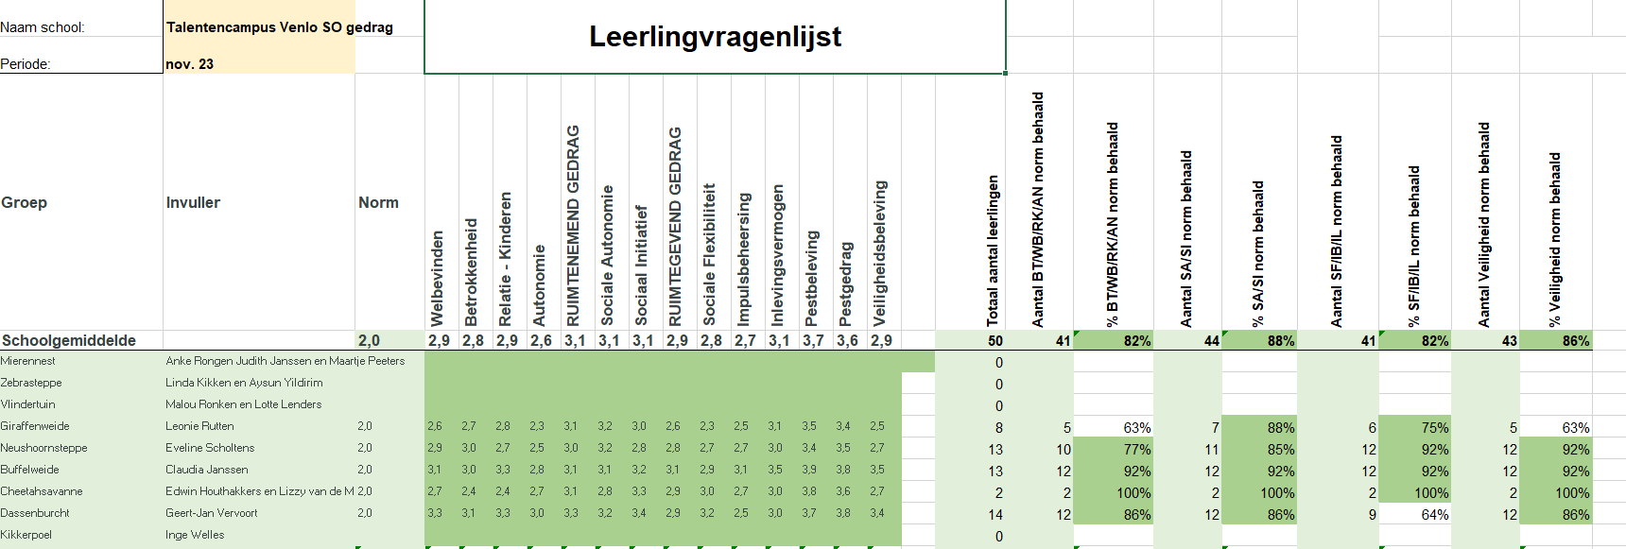

Zien- opbrengsten
SO- ZML leerlingvragenlijst Sociale veiligheid (leerlingen 10 jaar en ouder)

